

# Projekt Aplikacje Webowe

# Temat: Aplikacja Webowa Baza roślin z albumem oraz połączeniem z modelem językowym

# Maksymilian Lechowicz w67652

1. Opis techniczny projektu

- Języki : C#, html, css, Blazor, Sql

- Narzędzia: Visual Studio, Visual Studio Code Notepad++, Excel, IrfanView, SQL Server Managament Studio 20

Zarządzanie danymi: tekstowe, json , baza danych

2. Architektura projektu

**Szkielet oraz styl css**

**Podstrony aplikacji**

**Podstrona Dbase**

Zarządza danymi z bazy danych wspiera operacje CRUD. Przycisk przechodzący do podstrony Add-plant, przycisk przechodzący do podstrony Update-plant oraz przycisk Delete co usuwa rekord rośliny.

**Podstrona Add-plant**

Przejście do niej następuje poprzez kliknięcie przycisku nazwanego Add New Plant na podstronie Dbase. Ma za zadanie dodanie wpisanych rekordów użytkownika danych do bazy danych Plant.

**Podstrona Update-plant**

Przejście do niej następuje poprzez kliknięcie przycisku nazwanego Update na podstronie Dbase. Ma za zadanie umożliwianie aktualizowanie rekordów w bazie danych.

**Podstrona** **Chat**

Podstrona ta wykorzystuje token groqApi aby nawiązać połączenie z interfejsem LLM. W pole formularzowe wpisuje się numer Id rekordu który wraz z zapytaniem jest wysyłany do modelu „llama-3.2-11b-vision-preview” po czym zwraca odpowiedz.

**Podstrona Album**

Pozwala pokazać zdjęcie danej rośliny poprzez wpisanie numeru Id.

3.Api Endpoint

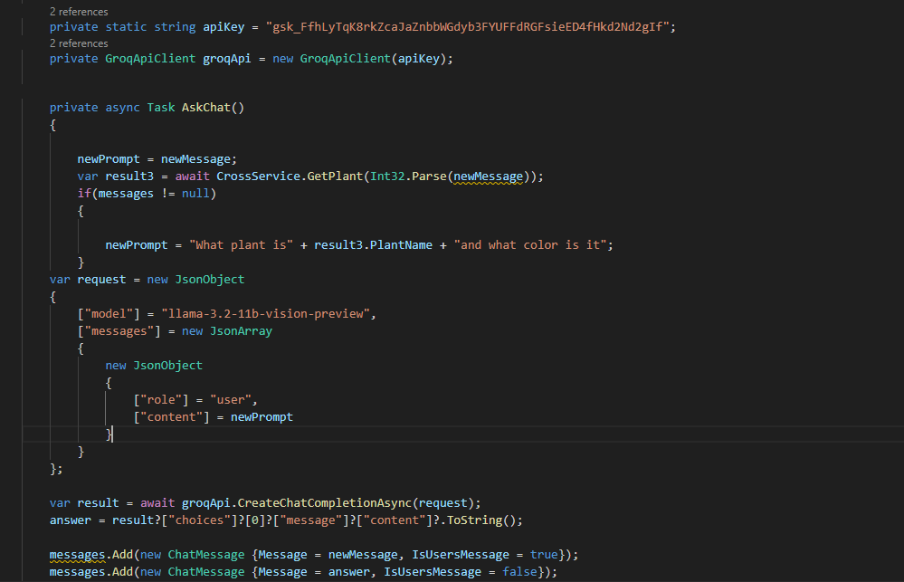

ApiKey jest to token który wymagany jest do obsługi API, var request definiuje jaki model i jaka wiadomość

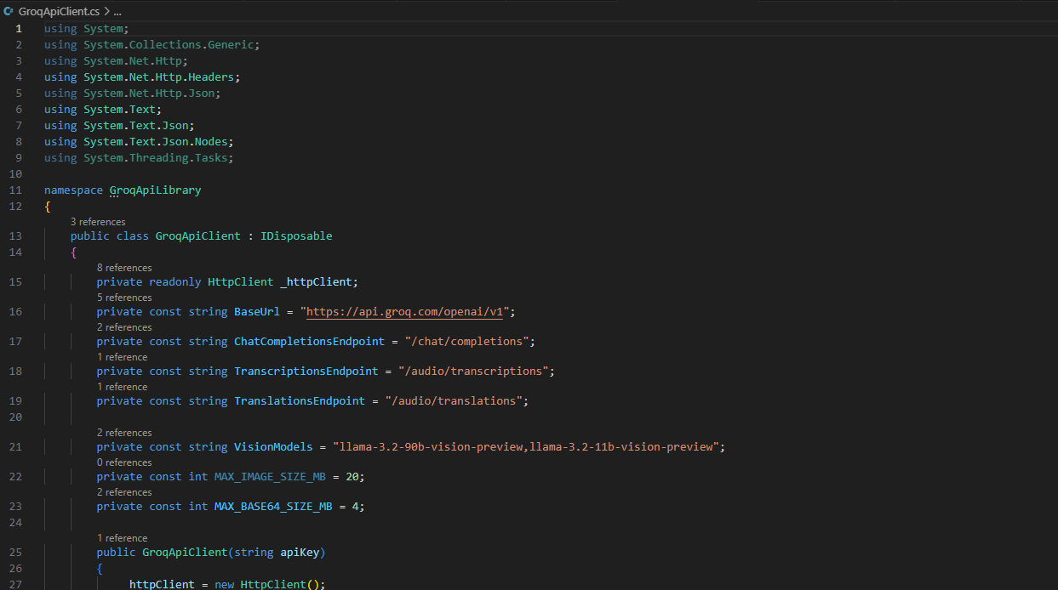

GroqApiClient obsługuje połączeniem pomiędzy API a aplikacją.

4.Struktura bazy danych

5.Harmonogram długości danych części oprogramowania

- konfiguracja stylów oraz rozmieszczenie elementów: 4 godziny

- implementacja połączenia z LLM: 8 godzin

- walidacja danych : 2 godziny

- implementacja bazy danych, połącznia, migracji oraz obsługa CRUD : 18 godzin

6.Dokumentacja użytkownika

Aplikacje wymaga włączonej aplikacji SQL Server management studio włącza się poprzez wczytanie projektu w visual studio code i wpisanie w terminalu dotnet watch. Po uruchomieniu aplikacji w przeglądarce po lewej stronie występują 3 taby. Prowadzą do poszczególnych podstron które realizują odpowiednie zadania. Opisane te zadania są powyżej. W Chat i w Albumie podaje się numer id rekordu danej rośliny. W Dbase operuje się wprowadzaniem edycją wyświetlaniem oraz usuwaniem rekordów.

7. Wykorzystania aplikacji

Głównymi zadaniami tej aplikacji są obsługa tabeli oraz przeglądanie zdjęć. Można też dostać ogólnych informacji na temat roślin dzięki połączeniu z LLM.